**附件2：**

## 主体颜色白色示例图

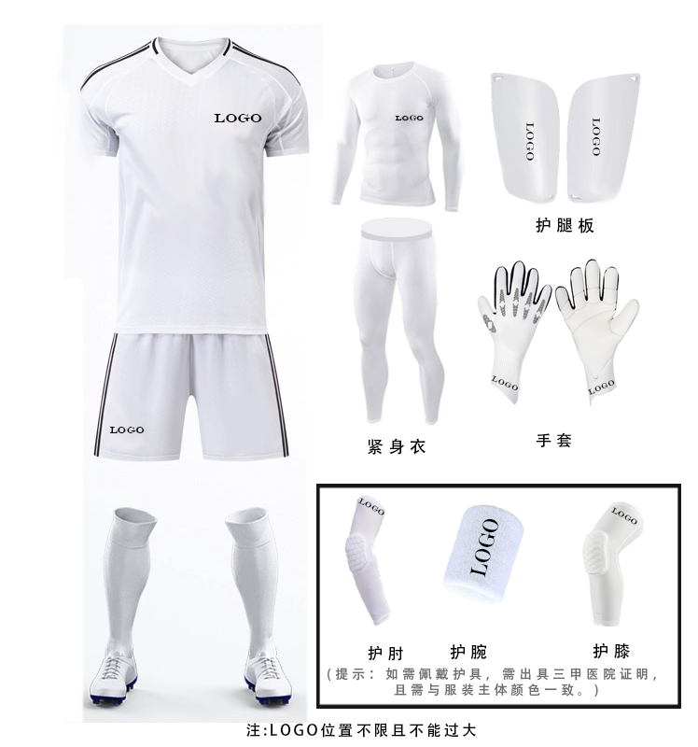

## 主体颜色黑色示例图

